OBJAVA ZA MEDIJE

IZABRANI NOVI ČLANOVI
HRVATSKE AKADEMIJE ZNANOSTI I UMJETNOSTI

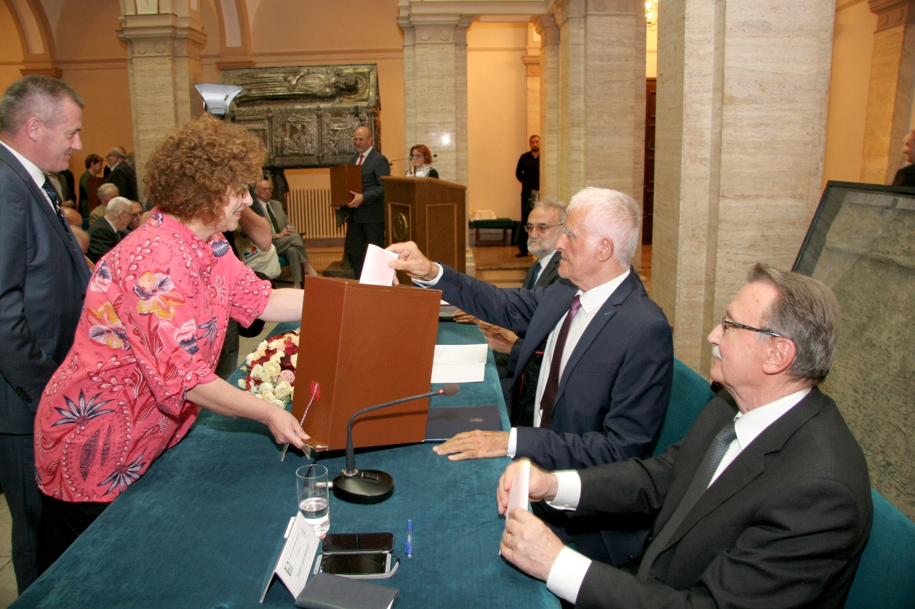

Zagreb, 10. svibnja 2018. – Hrvatska akademija znanosti i umjetnosti u četvrtak 10. svibnja održala je izbornu skupštinu na kojoj je izabrano 10 novih redovitih članova, 8 dopisnih članova i 11 članova suradnika, a ponovno je izabrano 6 dosadašnjih članova suradnika.
Natpolovičnom većinom glasova ukupnog broja redovitih članova Hrvatske akademije za akademike su izabrani: u Razredu za društvene znanosti Arsen Bačić i Željko Tomičić, u Razredu za matematičke, fizičke i kemijske znanosti Goran Muić i Tomislav Cvitaš, u Razredu za medicinske znanosti Dražen Matičić i Mirna Šitum, u Razredu za filološke znanosti Marko Samardžija, u Razredu za književnost Željka Čorak, u Razredu za likovne umjetnosti Igor Rončević te u Razredu za glazbenu umjetnost i muzikologiju Davorin Kempf.
Za dopisne članove Hrvatske akademije znanosti i umjetnosti izabrani su: Davor Rodin u Razredu za društvene znanosti, Silvio Ferrari iz Italije u Razredu za književnost, Vanda Grubišić iz SAD-a u Razredu za prirodne znanosti, Jadranka Gvozdanović iz Njemačke u Razredu za filološke znanosti, Ivan Mirković iz SAD-a u Razredu za matematičke, fizičke i kemijske znanosti, Živko Pavletić iz SAD-a u Razredu za medicinske znanosti, Harry White iz Irske u Razredu za glazbenu umjetnost i muzikologiju te Peter Wriggers iz Njemačke u Razredu za tehničke znanosti.
Za članove suradnike Hrvatske akademije znanosti i umjetnosti izabrani su: u Razredu za društvene znanosti Anđelko Akrap, Vladimir Strugar i Stjepan Ćosić, u Razredu za prirodne znanosti Vlasta Ćosović i Tvrtko Korbar, u Razredu za medicinske znanosti Lovorka Grgurević i Davor Štimac, u Razredu za likovne umjetnosti Krešimir Rogina i Vinko Penezić, u Razredu za glazbenu umjetnost i muzikologiju Hana Breko Kustura i u Razredu za tehničke znanosti Sanja Steiner.
Za članove suradnike Hrvatske akademije ponovno su izabrani Silvia Tomić u Razredu za matematičke, fizičke i kemijske znanosti, Miloš Judaš u Razredu za medicinske znanosti, Mira Menac-Mihalić i Marko Tadić u Razredu za filološke znanosti, Nenad Fabijanić u Razredu za likovne umjetnosti i Jurica Sorić u Razredu za tehničke znanosti.
Nakon ovogodišnjih izbora Hrvatska akademija znanosti i umjetnosti ima ukupno 147 redovitih članova, 130 dopisnih članova i 87 članova suradnika.
„Izbor novih članova Akademije posebna je svečanost jer članovi Akademije su Akademija sama. Izbor novih članova naša je poruka društvu, dokaz na koji način Akademija može sudjelovati u procesima u društvu temeljeći se na priznatom stvaralačkom i moralnom autoritetu svojih članova. Članovi Akademije legitimiraju se svojim radom, a Akademija nije samo skup struka, nego i skup ličnosti u kojoj do izražaja dolaze multikompetentnost i sinergijske sposobnosti“, kazao je u svom govoru uoči izbora predsjednik HAZU akademik Zvonko Kusić. Istaknuo je da je Hrvatska akademija kao jedna od temeljnih hrvatskih institucija danas otvorena i okrenuta budućnosti, zbog čega se promijenila njena percepcija u društvu. „To je veliko priznanje koje smo dobili od društva i to povjerenje moramo održati i ponoviti. Vjerujem da ćemo danas svojim glasanjem potvrditi takav kurs i odlučnost Akademije i da ćemo osigurati ono što su prije više od 150 godina postavili naši utemeljitelji. Hrvatska akademija mora biti ne samo autoritet u znanosti i umjetnosti, nego i važan moralni autoritet u društvenim zbivanjima. Ona mora naciji osigurati odgovore na sve društvene izazove i utjecati na konstituiranje društvene svijesti. Danas kad imamo urušavanje sustava vrijednosti uloga Akademije je možda važnija nego ikad“, poručio je akademik Kusić.
Svečano proglašenje novih članova Hrvatske akademije održat će se u četvrtak 14. lipnja u palači HAZU.

Marijan Lipovac
Ured za odnose s javnošću i medije HAZU

